
奈良県生駒市
令和８年４月１３日
【報道資料】
生駒市消防団 令和８年度消防団礼式部隊訓練を実施

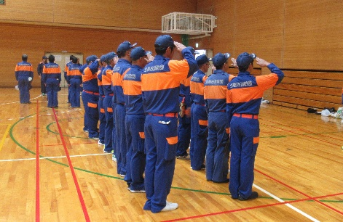
生駒市消防団は4月19日(日)に消防団礼式部隊訓練を実施します。この訓練は、消防庁の告示に定められている消防訓練礼式の基準に基づき、消防団員の規律と品位の向上を目指して部隊の行動を確実・軽快なものにすることを目的に行います。

息の合った訓練を披露します
■実施概要
◇日 時 令和8年4月19日（日）9：30から（2時間程度）
◇場 所 生駒市体育協会 高山S.C.体育館
◇訓練内容 小隊の集合・解散、敬礼、行進など

■生駒市消防団とは
生駒市消防団は、昭和22年8月1日に生駒町消防団として、250人で発足。昭和30年3月10日の町村合併に伴い南生駒村消防団と昭和32年4月1日には北倭村消防団と、それぞれ統合を行いました。昭和46年11月1日の市制施行に伴い、その名称を生駒市消防団に改め、現在、団本部、第1～4の機動分団、女性広報指導分団で構成し、団員数は193人（条例定数）です。郷土愛護の精神に基づき地域に密着した防災活動機関として、消防本部と連携して防災活動にあたる他、火災予防の指導を行うなど地域防災上重要な役割を果たしています。

■消防訓練礼式とは
災害現場において規律の保持は最も大事であることから、日本全国の消防職員と消防団員が常に上下秩序を保ち指揮命令を遵守し、規律を保持し統一ある行動を行えるように実施するものです。基礎となる基準は、昭和40年消防庁告示第1号に定められているものです。

この件に関する報道関係からのお問合せ
生駒市消防本部総務課（課長 松井） 0743-73-0119(内線200)

